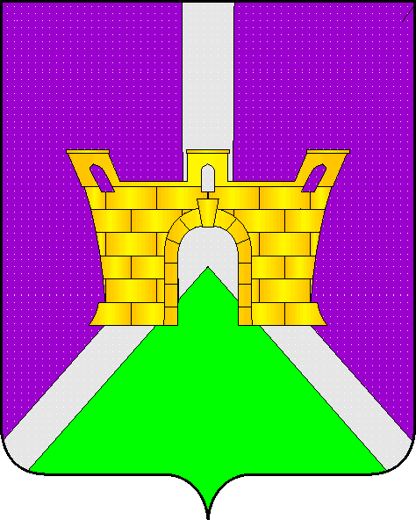

АДМИНИСТРАЦИЯ ЛЕНИНСКОГО СЕЛЬСКОГО ПОСЕЛЕНИЯ УСТЬ-ЛАБИНСКОГО РАЙОНА
ПОСТАНОВЛЕНИЕ

от 01.06.2015г. № 59

хутор Безлесный

Об утверждении перечня муниципальных услуг, предоставляемых в МФЦ на территории Ленинского сельского поселения
Усть-Лабинского района»

В соответствии с Федеральным законом о 27 июля 2010 года № 210-ФЗ «Об организации предоставления государственных и муниципальных услуг», Постановления Правительства РФ от 27 сентября 2011 года № 979 «О взаимодействии между многофункциональными центрами предоставления государственных и муниципальных услуг и федеральными органами исполнительной власти, органами государственных внебюджетных фондов, органами государственной власти субъектов Российской Федерации, органами местного самоуправления», п о с т а н о в л я ю:
1. Утвердить перечень муниципальных услуг, предоставляемых в МФЦ на территории Ленинского сельского поселения Усть-Лабинского района, согласно приложению.
2. Общему отделу администрации Ленинского сельского поселения Усть-Лабинского района (Пулека) зарегистрировать настоящее постановление в установленном законом порядке, и разместить на официальном сайте Ленинского сельского поселения Усть-Лабинского района в сети Интернет.
3. Контроль за выполнением настоящего постановления оставляю за собой.
4. Настоящее постановление вступает в силу со дня его подписания.

Глава Ленинского сельского
поселения Усть-Лабинского района Е.И. Гришин

Приложение
к постановлению администрации
Ленинского сельского поселения
от 01.06.2015г. № 59

Перечень муниципальных услуг, предоставляемых в МФЦ на территории Ленинского сельского поселения
Усть-Лабинского района»

№  п/п | Наименование муниципальной услуги
 | Перевод жилого помещения в нежилое помещение и нежилого помещения в жилое помещение
 | Согласование переустройства и (или) перепланировки жилого помещения
 | Признание в установленном порядке жилых помещений пригодными (непригодными) для проживания
 | Выдача выписок из лицевого счета жилого помещения частного жилищного фонда
 | Предоставление копий правовых актов администрации муниципального образования
 | Предоставление архивных справок, архивных выписок и архивных копий

Глава Ленинского сельского
поселения Усть-Лабинского района Е.И. Гришин

